蒲公英班观察日志
- 集体活动：《捏泡泡纸》
活动目标：
1.锻炼幼儿的手部精细动作。捏泡泡纸需要幼儿运用手指的力量和灵活性，这有助于提高他们的手部控制能力。
2.增强感官体验。泡泡纸的独特材质可以给幼儿带来不同的触觉感受，激发他们的好奇心和探索欲。
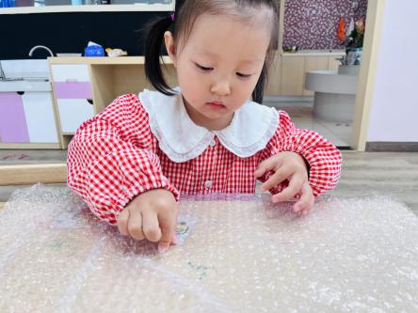 | 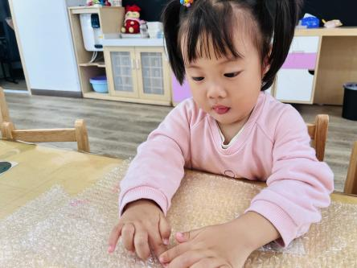 | 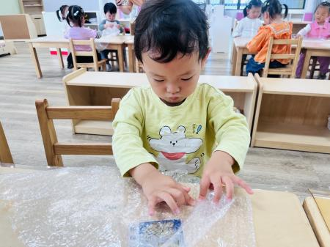
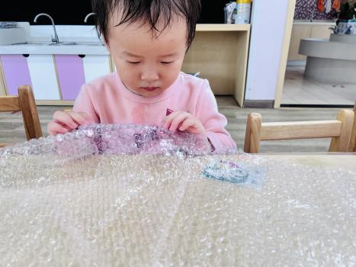 | 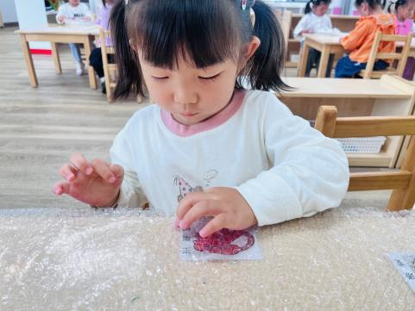 | 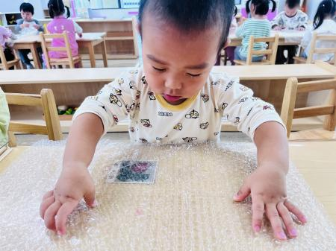
泡泡纸也是孩子们生活中能接触到的东西，例如快递盒里的“保护膜。”它是培养孩子们的专注力和手部精细动作的利器。
活动前：
老师先展示泡泡纸，让娃娃们观察并猜测这是什么。并让轻轻触摸泡泡纸，感受它的材质。问孩子们：“你们知道这个泡泡纸可以用来做什么吗？”激发幼儿的兴趣。
活动中：
老师先讲解规则，告诉幼儿可以用手指轻轻地捏泡泡纸，但是不能用力拉扯或乱扔。让幼儿自由地捏泡泡纸，可以让他们坐在地上或桌子旁，尽情享受这个过程。孩子们在活动中，能通过用手指点按、拳头挤压等方式让泡泡纸爆破，发出“啪啪啪”的声音，杨璟雯、颜越、李念、周千瑾会将自己捏的“鞭炮声”给身边的小伙伴听。表扬颜越、周千瑾、周千瑜、顾若澄、贾屿桐、周语熙、丁芮可、王瑞瑾、李念、郭昕玥、陈欣悦、殷悦、周颂贤能全程积极参与游戏活动。
家园配合：
家长们在家可以和娃娃们一起进行捏泡泡纸活动，帮助幼儿锻炼手部精细动作，也可增进一下亲子关系哦！

- 户外活动《攀爬架+跑酷》
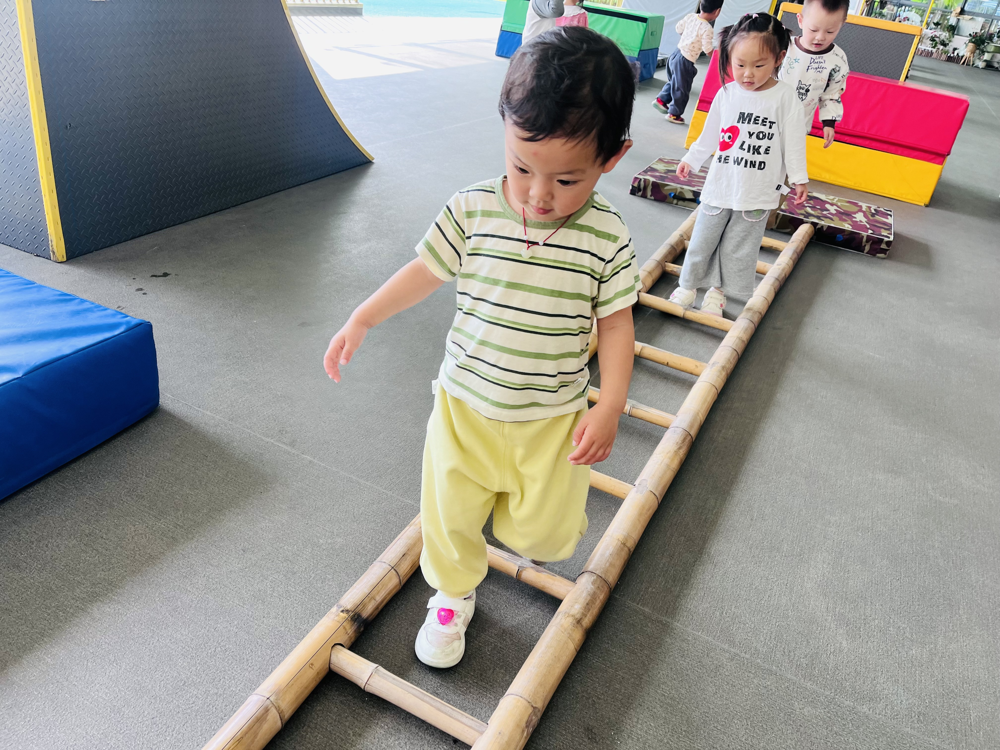 | 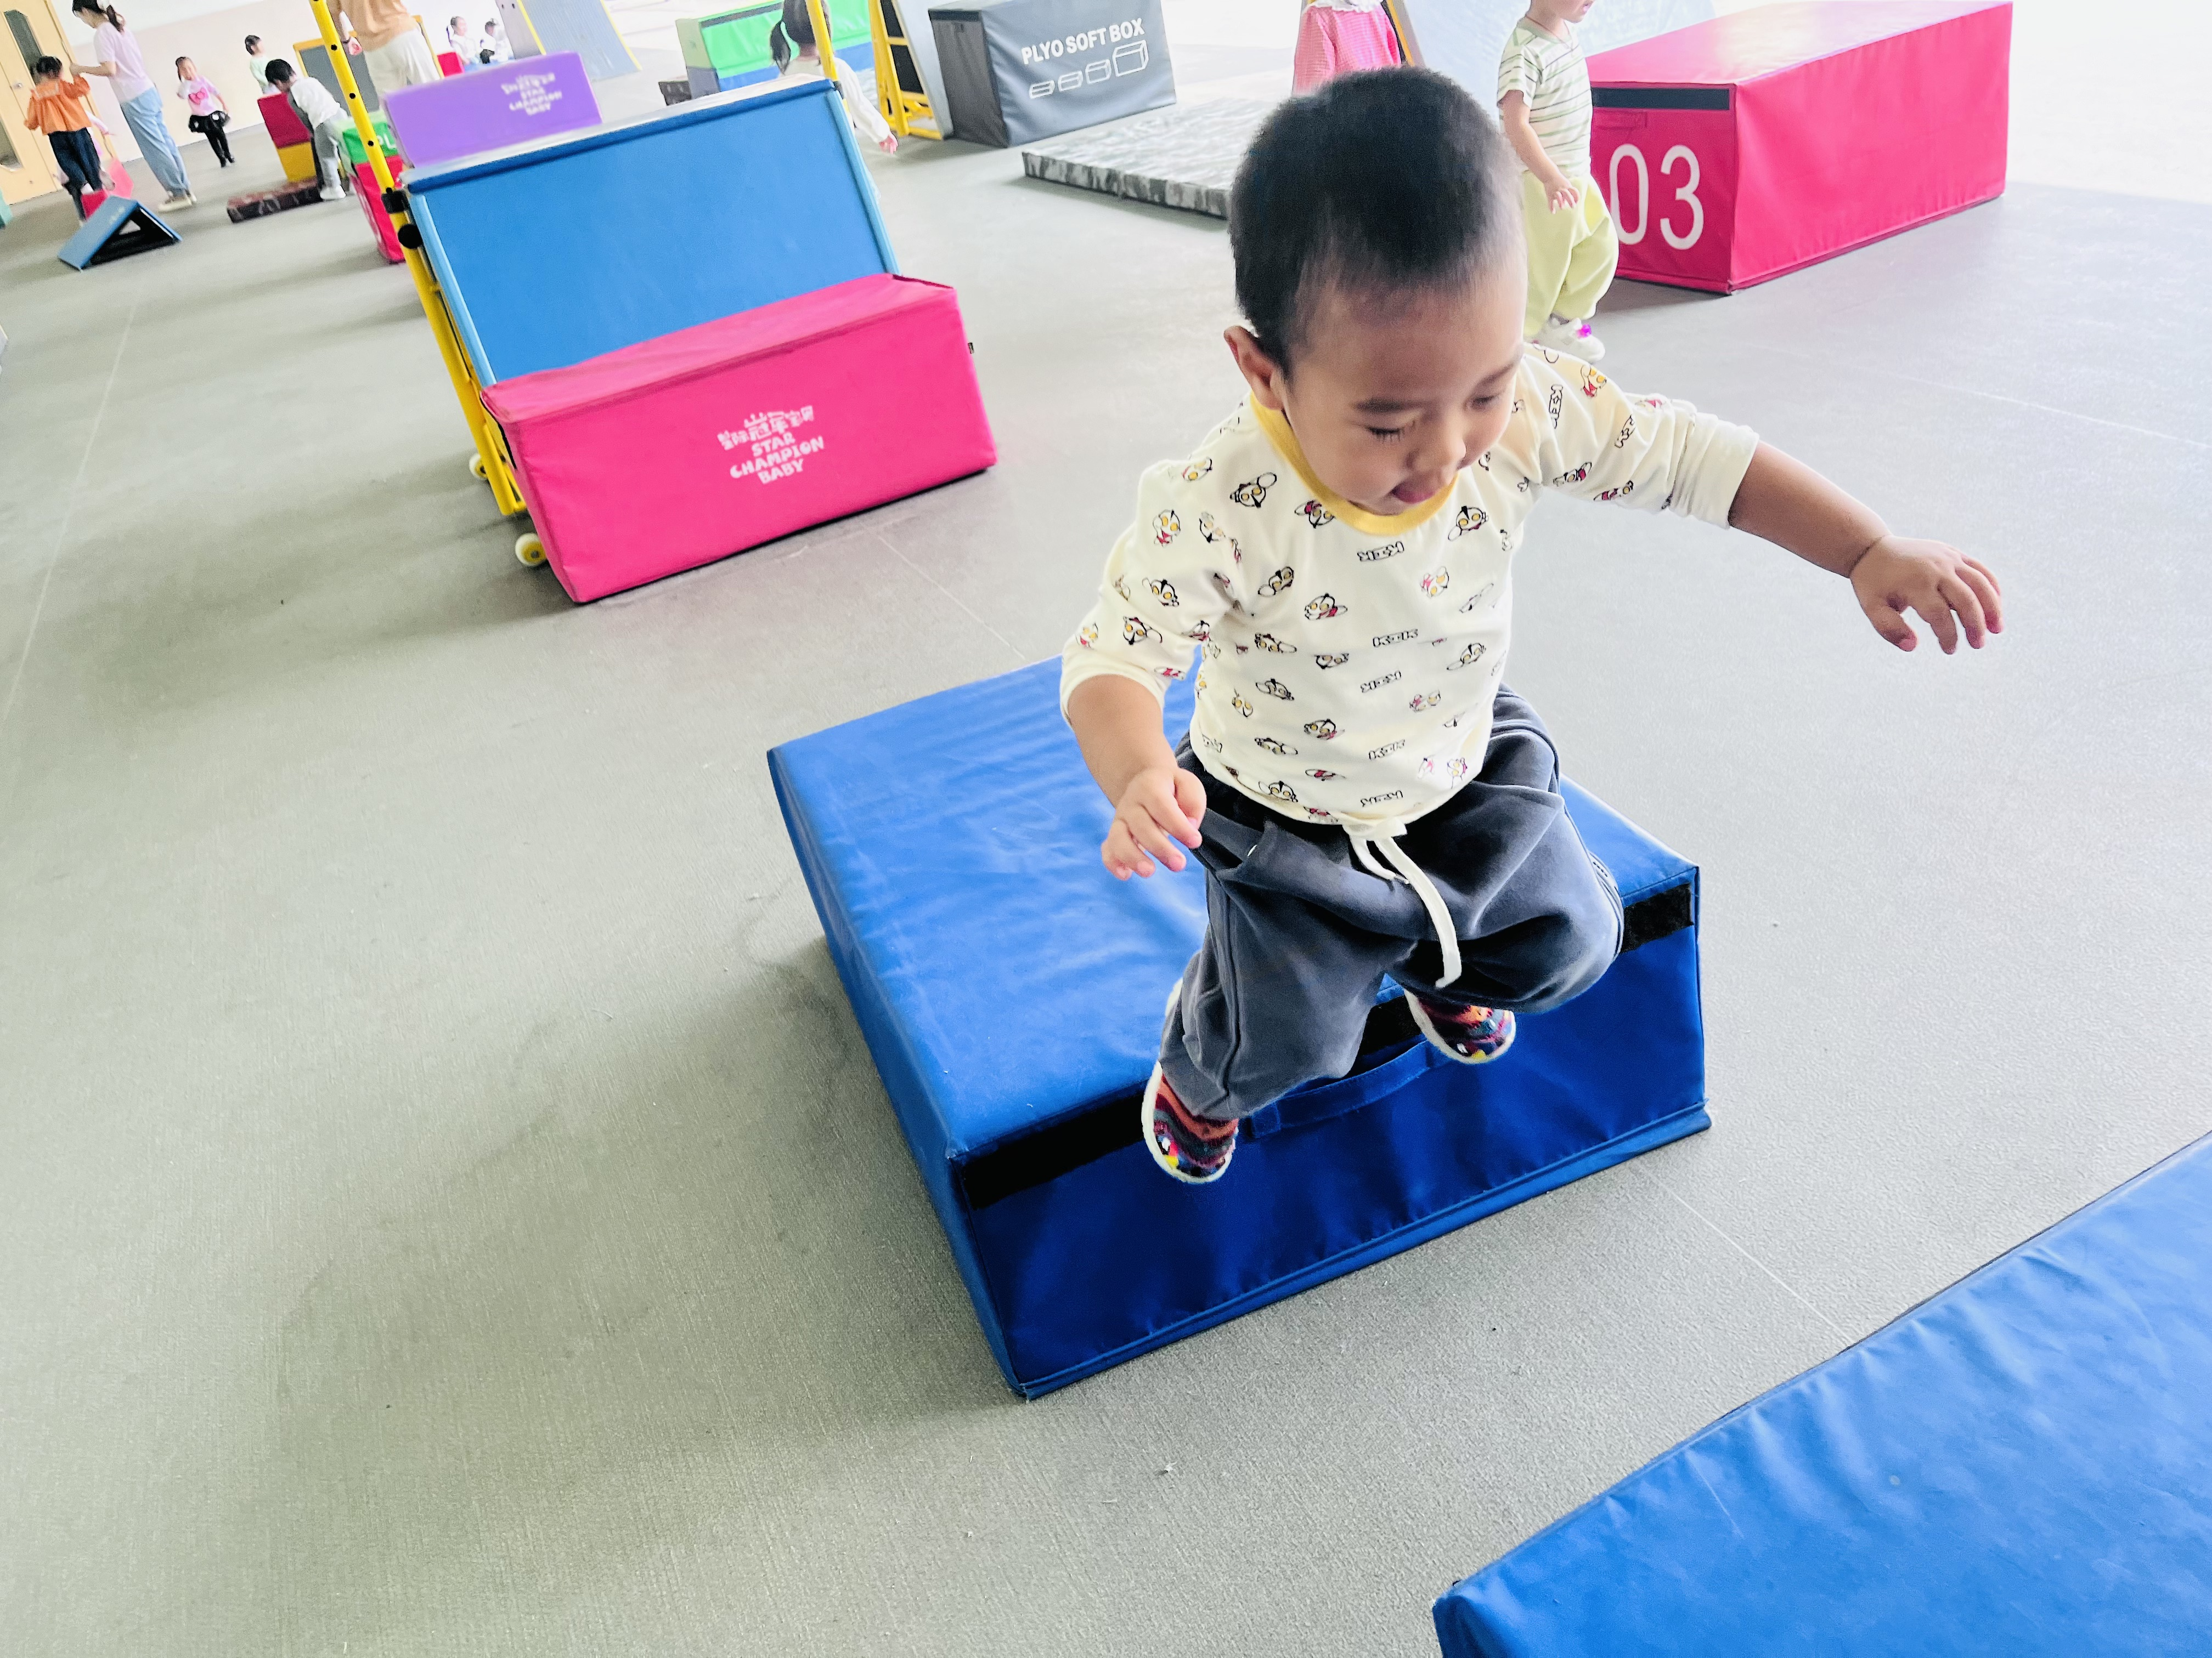 | 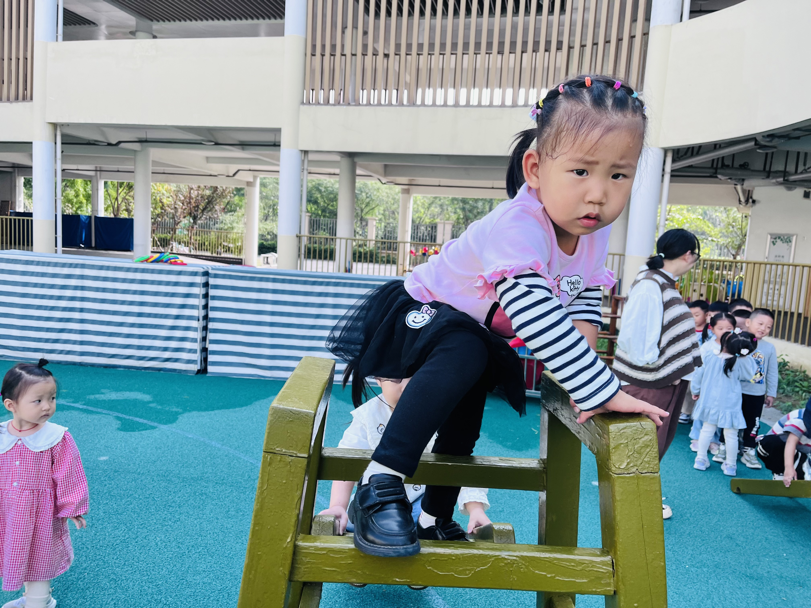
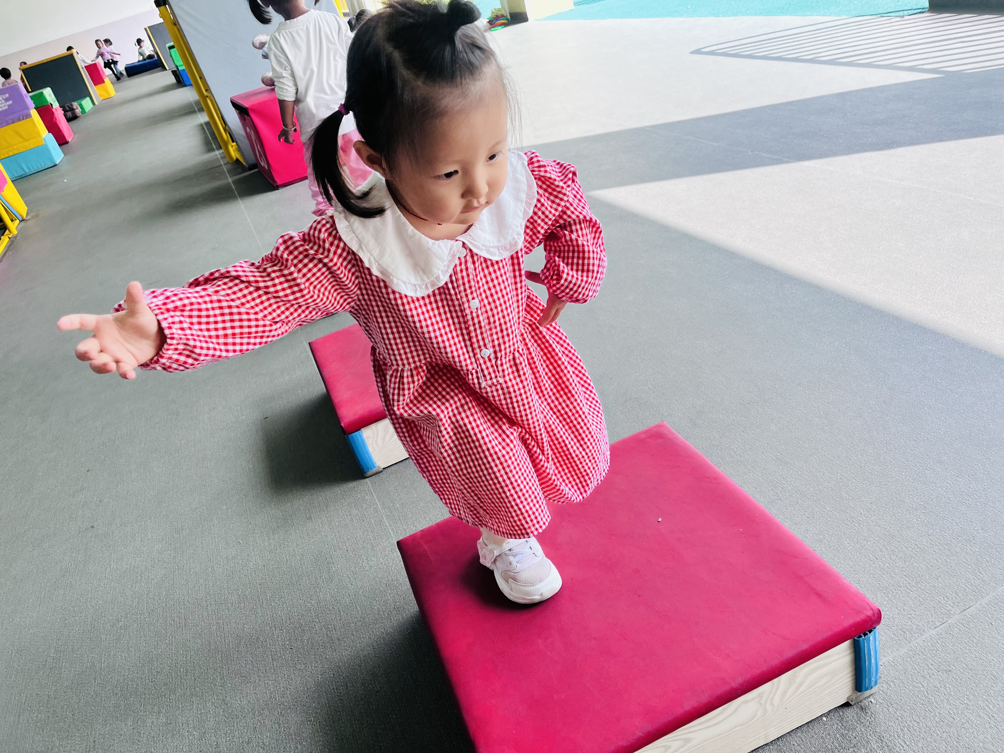 | 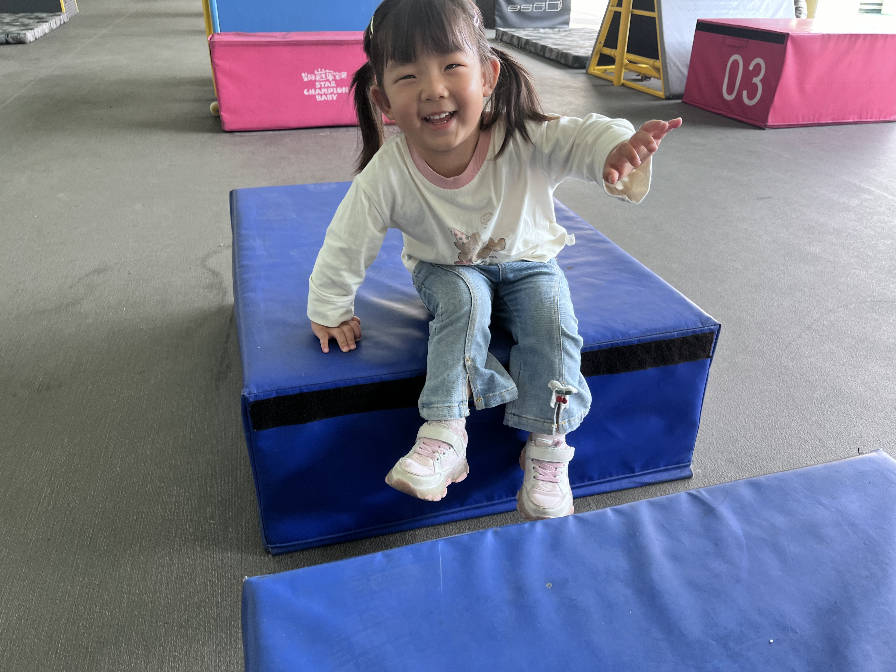 | 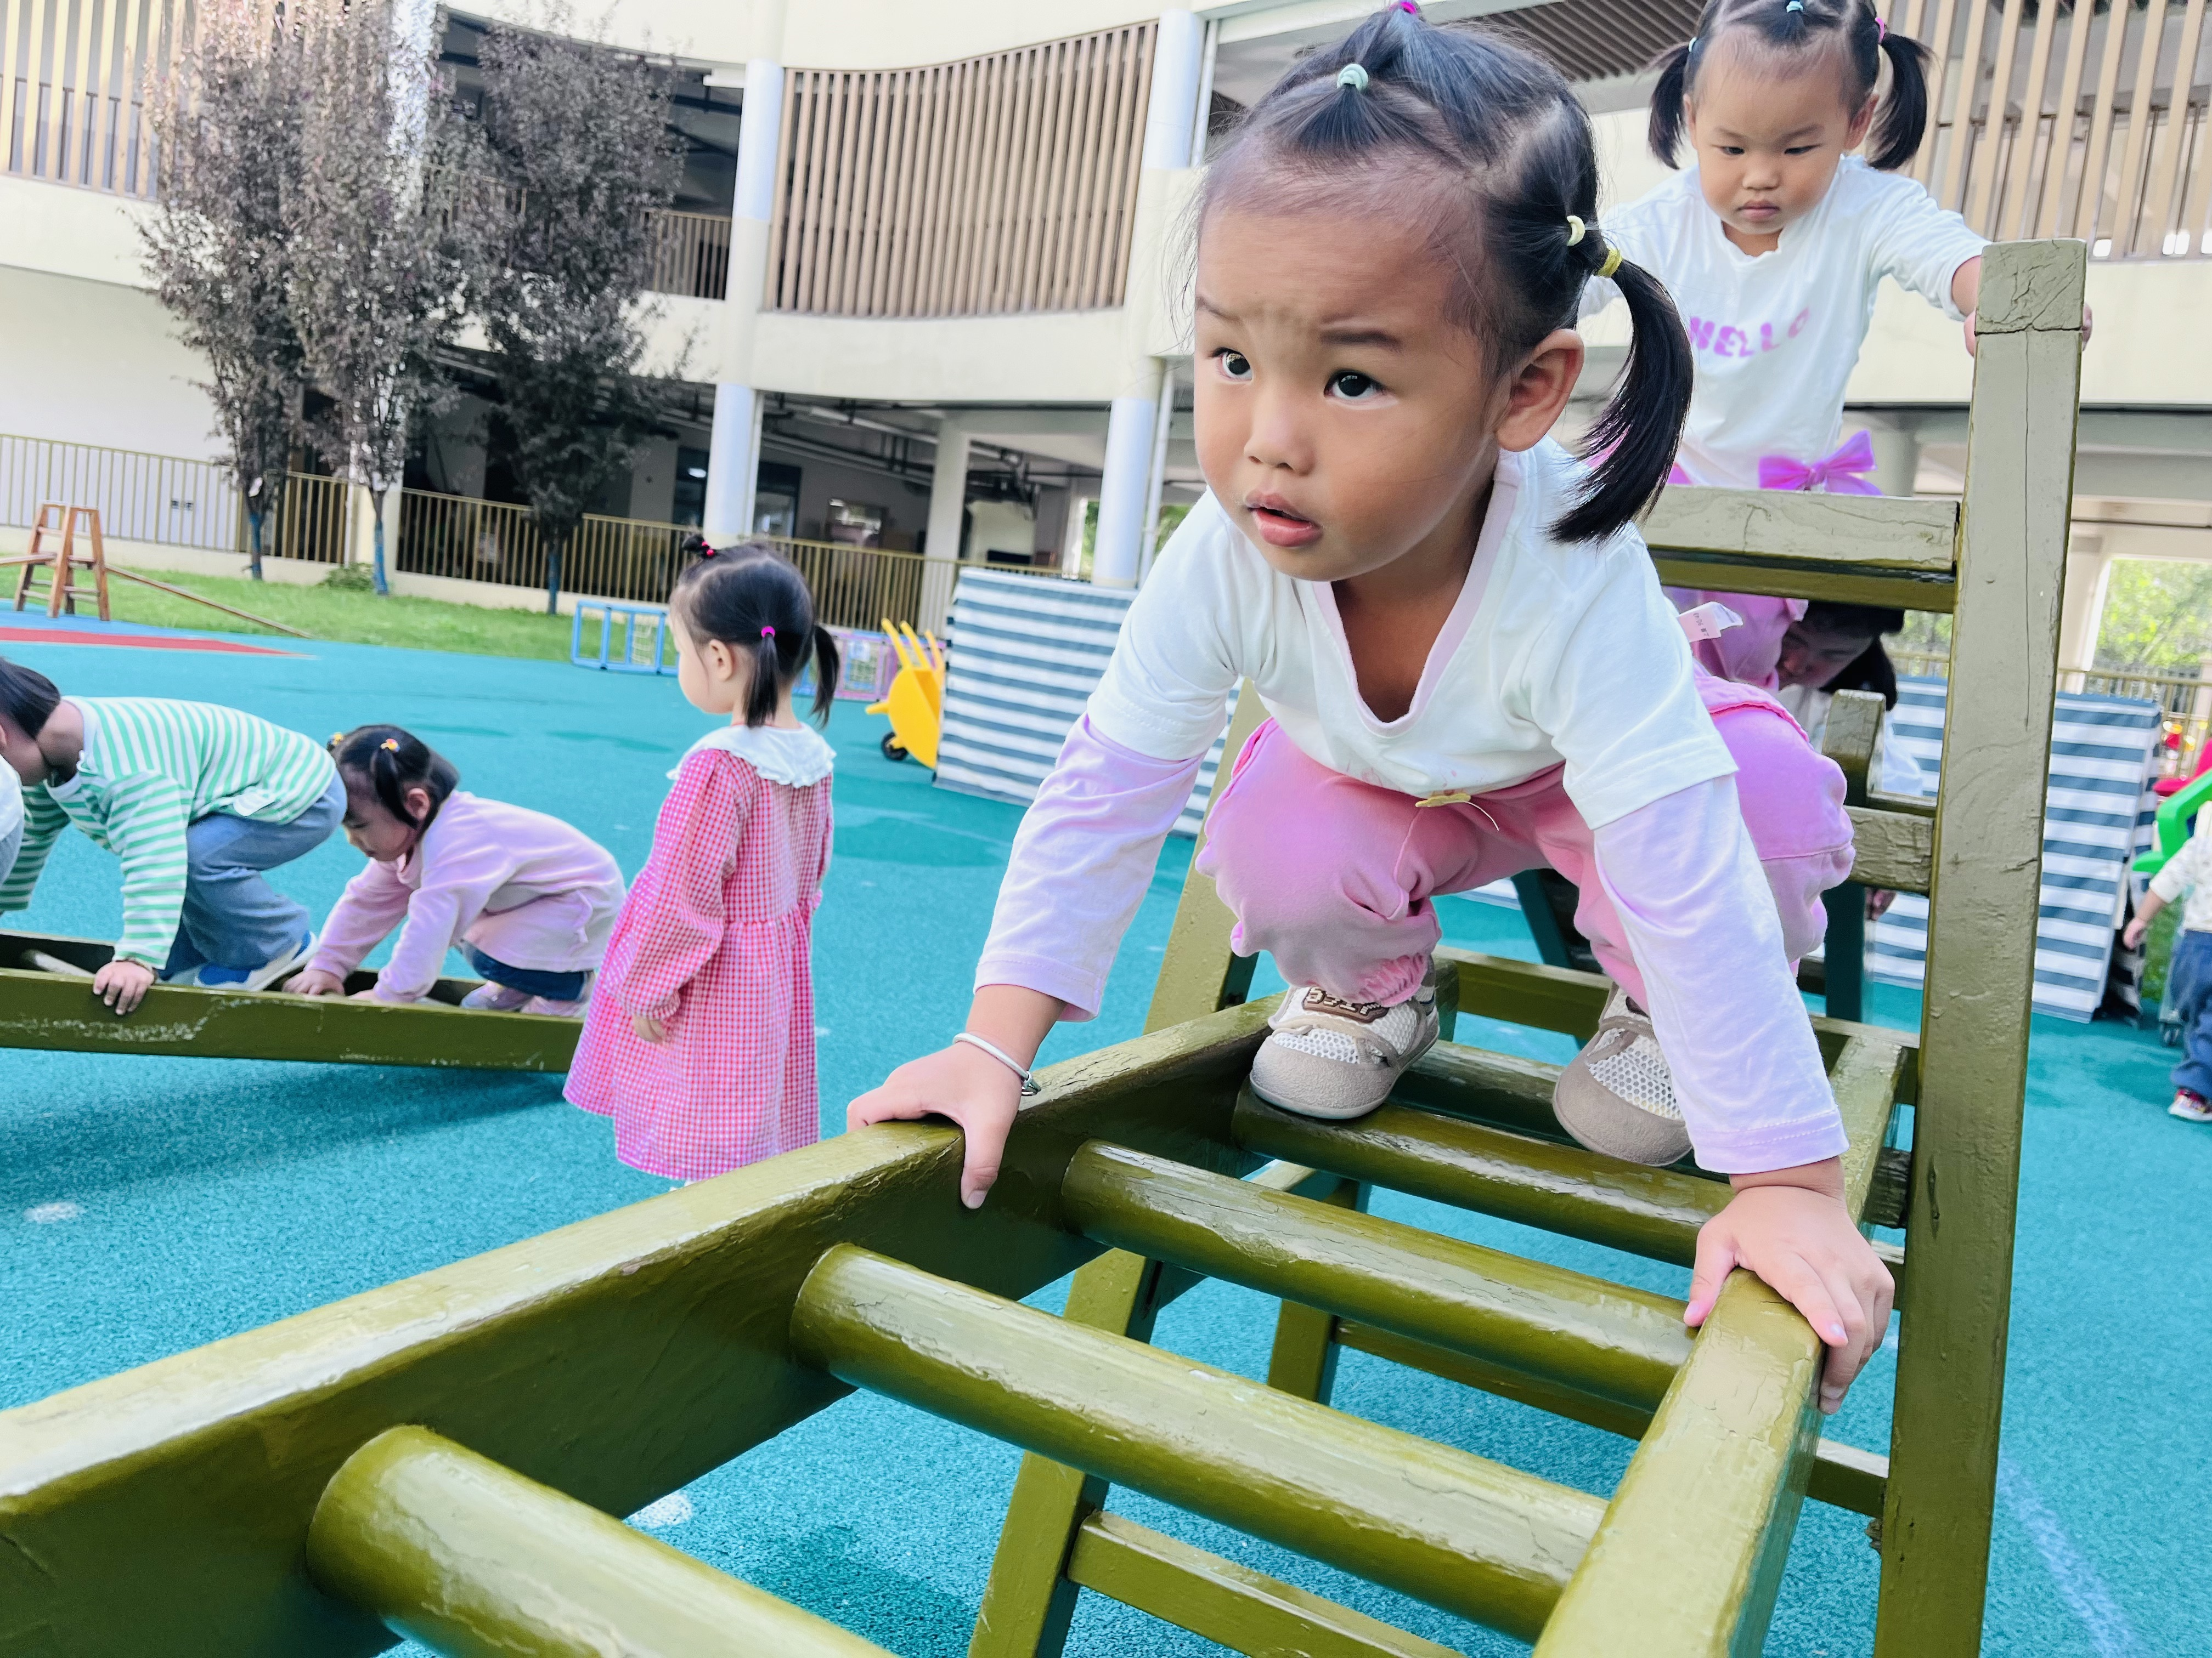
快乐做运动，健康好体魄，今天带孩子们来到户外攀爬架和跑酷。让幼儿在游戏中获得快乐，在游戏中学会分享。
孩子们在老师的引导和保护下，尝试攀爬不同高度和难度的部分。他们可以根据自己的能力选择合适的路线，逐步挑战自我。
部分孩子在攀爬过程中过于胆小，不敢尝试攀爬。部分孩子在老师的帮助下迈出第一步，爬上架子。在今后的活动中，会多关注这些孩子，加强鼓励和引导，帮助他们克服恐惧。
大部分幼儿都体验过攀爬后，能在老师组织下有序地离开攀爬区域。

四、餐点
1.今日早点：鲜牛奶、鹌鹑蛋、奶酪棒
今日午餐：金银米饭、素鸡煨肉、卷心菜炒胡萝卜、瑶柱冬瓜汤
今日午点：红豆吐司、香蕉、火龙果

五、幼儿自理能力
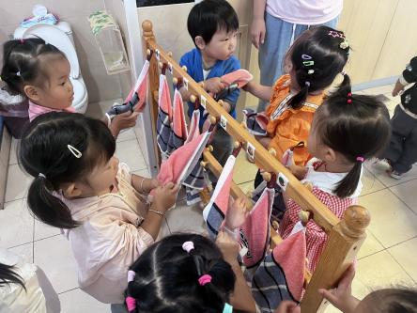 | 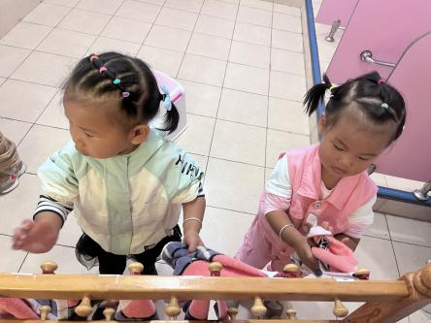 | 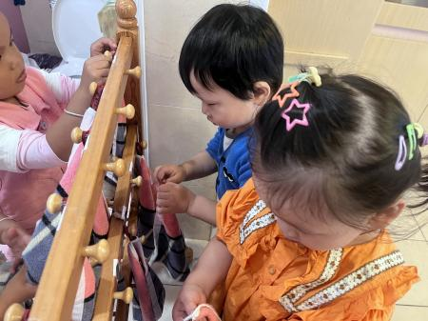
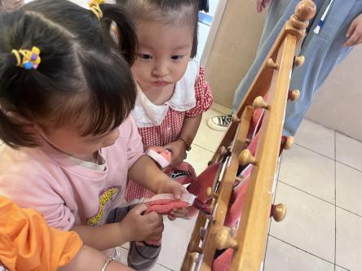
孩子们上完厕所后能主动撸起袖子洗手，这显示出他们初步具备了自我照顾的意识和能力。从需要老师一直地提醒到现在的自觉行动，是一个非常重要的成长标志。洗完手后基本能够准确找到自己的毛巾擦干手，说明孩子们对个人物品有了一定的认知和区分能力，有助于培养他们的独立性。
家长们在家可以为孩子准备适合他们使用的洗手用品，如小尺寸的肥皂、儿童专用洗手液等，让孩子在洗手时更加方便和舒适。同时，在家中也为孩子准备固定的毛巾位置，方便孩子找到自己的毛巾。在家中提醒孩子洗手后，和孩子一起找到自己的毛巾擦干手。可以通过一些有趣的方式，如洗手比赛、设置奖励等，激励孩子坚持良好的卫生习惯。

五、温馨提示
1.以上照片只是部分，不代表全部，更多精彩瞬间请移步QQ相册哈。

